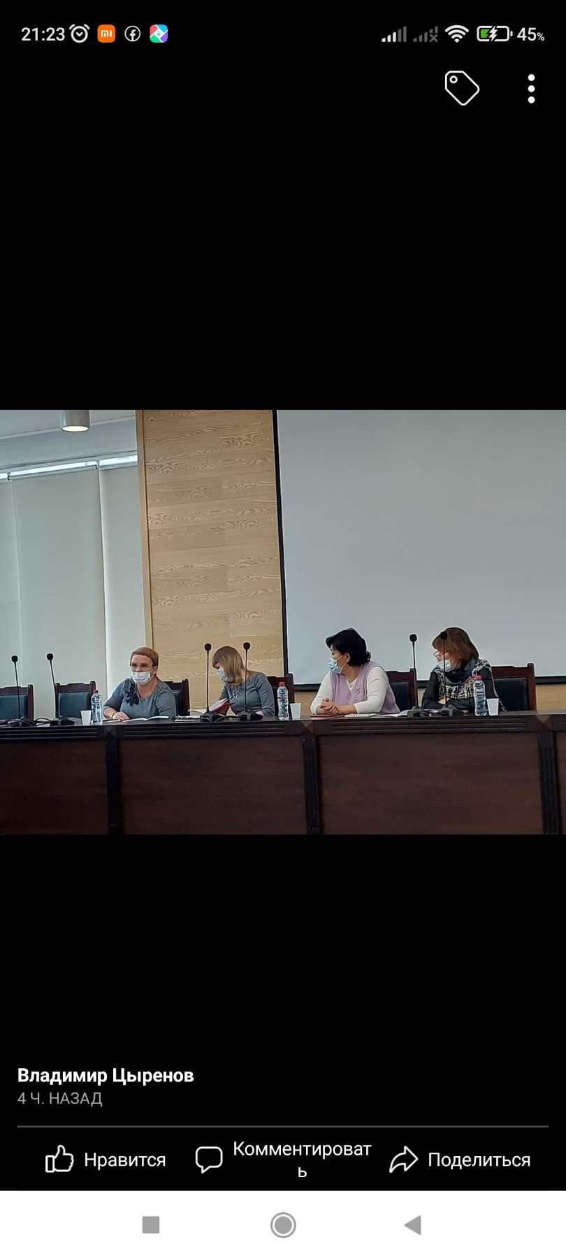

Участие в VII Международной научно-практической конференции «Старообрядчество: история и современность, местные традиции, русские и зарубежные связи, посвященной 400-летию со дня рождения протопопа Аввакума». Дата проведения 17-18 ноября 2021 года. !7 ноября в конференц. зале Национальной библиотеки г. Улан-Удэ.